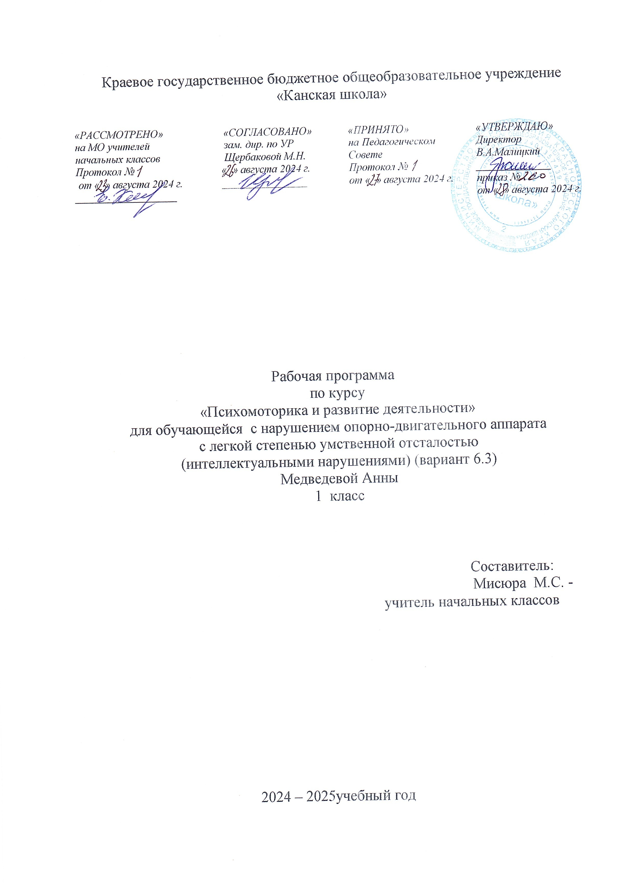

**Психомоторика и развитие деятельности**

**Пояснительная записка**

Рабочая программа по коррекционному курсу «Психомоторика и развитие деятельности» для обучающейся с НОДА с легкой степенью умственной отсталостью (интеллектуальными нарушениями) (вариант 6.3) КГБОУ «Канская школа» разработана в соответствии с:

Федеральным законом от 29.12.2012– ФЗ «Об образовании в Российской Федерации» N 273-ФЗ.

Приказом Министерства образования и науки «Об утверждении федерального государственного образовательного стандарта образования обучающихся с умственной отсталостью (интеллектуальными нарушениями» от 19.12.2014г. № 1599.

Федеральной адаптированной основной общеобразовательной программой обучающихся с умственной отсталостью (интеллектуальными нарушениями) (Приказ №1026 от 24ноября 2022г.).

Адаптированной основной общеобразовательной программой обучающихся с НОДА с легкой умственной отсталостью (интеллектуальными нарушениями) (вариант 6.3) КГБОУ «Канская школа».

Приказом Минпросвещения России от 21.09.2022 N 858 "Об утверждении федерального перечня учебников, допущенных к использованию при реализации имеющих государственную аккредитацию образовательных программ начального общего, основного общего, среднего общего образования организациями, осуществляющими образовательную деятельность и установления предельного срока использования исключенных учебников" (Зарегистрировано в Минюсте России 01.11.2022 N 70799)10

Уставом КГБОУ «Канская школа».

**Цель:** на основе создания оптимальных условий познания ребенком каждого объекта в совокупности сенсорных свойств, качеств, признаков дать правильное многогранное полифункциональное представление об окружающей действительности, способствующее оптимизации психического развития ребенка и более эффективной социализации его в обществе. Достижение цели предусматривает решение ряда задач, основная из которых следующая: обогащение чувственного познавательного опыта на основе формирования умений наблюдать, сравнивать, выделять существенные признаки предметов и явлений и отражать их в речи, нацеленное на развитие психических процессов памяти, мышления, речи, воображения.

**Задачи:**

-формирование на основе активизации работы всех органов чувств адекватного восприятия явлений и объектов окружающей действительности в совокупности их свойств;

-коррекция недостатков познавательной деятельности детей путем систематического и целенаправленного воспитания у них полноценного восприятия формы, конструкции, величины, цвета, особых свойств предметов, их положения в пространстве;

- формирование пространственно-временных ориентировок; -развитие слухоголосовых координации; -формирование способности эстетически воспринимать окружающий мир во всем многообразии свойств и признаков его объектов (цветов, вкусов, запахов, звуков, ритмов);

-совершенствование сенсорно-перцептивной деятельности; -обогащение словарного запаса детей на основе использования соответствующей терминологии; -исправление недостатков моторики, совершенствование зрительно-двигательной координации;

-формирование точности и целенаправленности движений и действий.

**Общая характеристика учебного предмета**

Курс «Психомоторика и развитие деятельности» реализуется на протяжении всего периода начального образования и позволяет стимулировать сенсорноперцептивные, мнемические и интеллектуальные процессы, последовательно и постепенно преодолевать разнообразные трудности обучения и коммуникации, повышать адекватность оценки собственных возможностей, формировать сферу жизненной компетенции обучающихся с ограниченными возможностями здоровья.

Коррекционный курс опирается на принципы коррекционно-развивающего обучения:

•Принцип системности коррекционных (исправление или сглаживание отклонений и нарушений развития, разрешение трудностей развития), профилактических (предупреждение отклонений и трудностей в развитии) и развивающих (стимулирование, обогащение содержания развития, опора на зону ближайшего развития) задач.

•Принцип единства диагностики и коррекции. Этот принцип реализуется в двух аспектах: 1) этап комплексного диагностического обследования, позволяющий выявить характер и интенсивность трудностей развития, сделать заключение об их возможных причинах и на основании этого заключения строить коррекционную работу, исходя из ближайшего прогноза развития. 2)постоянный контроль динамики изменений личности, поведения и деятельности, эмоциональных состояний, чувств и переживаний ребенка, позволяющий вовремя вносить необходимые коррективы в коррекционно-развивающую работу.

•Деятельностный принцип коррекции определяет тактику проведения коррекционной работы через активизацию активной деятельности каждого ученика, в ходе которой создается необходимая основа для позитивных сдвигов в развитии личности ребенка. Коррекционное воздействие всегда осуществляется в контексте той или иной деятельности.

•Учёт индивидуальных особенностей личности позволяет наметить программу оптимизации в пределах психофизических особенностей каждого конкретного ребенка. Коррекционная работа должна создавать оптимальные возможности для индивидуализации развития.

•Принцип динамичности восприятия заключается в разработке таких заданий, при решении которых у школьника возникают какие-либо препятствия, преодоление которых и будет способствовать развитию учащегося, раскрытию его возможностей и способностей. Каждое задание должно проходить ряд этапов от простого к сложному. Уровень сложности должен быть доступен конкретному ребенку. Это позволяет 10 поддерживать интерес к работе и дает возможность испытать радость преодоления трудностей.

•Принцип продуктивной обработки информации заключается в организации обучения таким образом, чтобы у учащихся развивался навык переноса обработки информации и тем самым развивался механизм самостоятельного поиска, выбора и принятия решения.

•Принцип учета эмоциональной окрашенности материала предполагает, чтобы проводимые игры, задания и упражнения создавали благоприятный, эмоциональный фон, стимулировали положительные эмоции

**Описание места учебного предмета в учебном плане**

В соответствии с учебным планом КГБОУ «Канская школа» коррекционный курс рассчитан: 1 класс 1 час в неделю, 33 часа в год; 33 учебные недели.

**Планируемые результаты освоения учебного предмета**

*Личностные результаты: (достаточный уровень*)

- обучение на занятиях по данному курсу организует с нарушением опорно-двигательного аппарата, способствует формированию мотивации к учению, интереса (когда ребенок задает вопросы) и позитивного отношения к себе и окружающему миру

*Личностные результаты (минимальный уровень):*

- формирование минимального интереса к обучению;

-овладение элементарными сенсорными навыками как необходимой основой для самообслуживания и коммуникации;

- минимальный опыт конструктивного взаимодействия с взрослыми;

- минимальное умение взаимодействовать в процессе учебной, игровой, других видах доступной деятельности.

*Предметные результаты (достаточный уровень):*

-на занятиях по развитию психомоторики и деятельности в результате целенаправленных воздействий у ребенка с нарушением опорно-двигательного аппарата формируются эталонные представления о цвете, форме, величине, о признаках и свойствах различных предметов и материалов, их положении в пространстве и др., развиваются все виды восприятия, тем самым закладывается основа для развития умственной деятельности. Кроме того, создаются необходимые предпосылки для формирования психических функций, имеющих первостепенное значение для возможности дальнейшего обучения, осуществляется подготовка к восприятию учебного материала на уроках письма и развития речи, чтения и развития речи, математики и др. В процессе обучения ребенок овладевает сенсорными эталонами для определения отношений выявленных свойств и качеств данного предмета к свойствам и качествам других предметов и поисковыми способами ориентирования; у него появляется точность восприятия, формируется способность анализировать свойства предметов, сравнивать их, обобщать, сопоставлять результаты восприятия, тем самым с

*Предметные результаты (минимальный уровень):*

- освоение на элементарном уровне простых действий с предметами и материалами;

- уметь фиксировать взгляд на предметно - манипулятивной деятельности педагога (с привлечением внимания голосом);

- уметь прослеживать взглядом за предметами;

- выполнять подражательные действия;

- прослеживать и соотносить звук с его источником;

- выполнять подражательные действия звуками.

**Базовые учебные действия**

- входить и выходить из учебного помещения со звонком;

-ориентироваться в пространстве класса (зала, учебного помещения), пользоваться учебной мебелью;

-адекватно использовать ритуалы школьного поведения (поднимать руку, вставать и выходить из-за парты и т. д.);

-принимать цели и произвольно включаться в деятельность;

-передвигаться по школе, находить свой класс, другие необходимые помещения.

**Учебно – методическое обеспечение**

1. Федеральный государственный образовательный стандарт образования обучающихся с умственной отсталостью (интеллектуальными нарушениями).
2. Федеральная адаптированная основная общеобразовательная программа обучающихся с умственной отсталостью (интеллектуальными нарушениями).
3. Адаптированная основная общеобразовательная программа образования обучающихся с НОДА с легкой умственной отсталостью (интеллектуальными нарушениями) (вариант 6.3) Краевого государственного бюджетного общеобразовательного учреждения «Канская школа».

**Список литературы**

1. Обучение и воспитание детей в условиях центра коррекционно - развивающего обучения и реабилитации: Пособие для педагогов и родителей / С.Е. Гайдукевич, В. Гайслер, Ф. Готан и др..; Науч. ред. С.Е. Гайдукевич. 2-е изд. - Мн.: УО «БГПУ им. М. Танка», 2008. - 144 с.: ил.
2. Ребенок и сенсорная интеграция. Понимание скрытых проблем развития / Э.Дж.Айрес; (пер.с англ.Юлии Даре). – М.: Теревинф, 2009. – 272 с.
3. Сенсорная комната – волшебный мир здоровья / Под ред. Л. Б. Баряевой, Ю. С. Галлямовой, В. Л. Жевнерова. – СПб.: ХОКА, 2007.
4. Я играю и учусь: Пособие для детей с особенностями психофизич.развития/ Е.А.Якубовская, Т.В.Лисовская, И.В.Ковалец и др. – Мн.: ОДО «Тонпик», 2004. – 232 с.

**Материально – техническое обеспечение**

1. Библиотечный фонд (книгопечатная продукция): учебно-методические комплекты (программы), методические пособия для учителя.
2. Печатные пособия: иллюстрированный и образно-символический материал: схемы-планы пространственного расположения предметов, специально разработанные «пособия», репрезентирующие мир вещей и событий, расширяющие круг представлений ребенка, способствующие установлению сходства и различия классификационных признаков, определению временных и пространственных отношений (наборы карточек с разнообразными изображениями, серии карточек и т.д.);
3. Технические средства обучения: специализированные технические инструменты обучения со звуковыми, световыми, цветовыми, обонятельными и тактильными сенсорными эффектами, ориентированные на удовлетворение особых образовательных потребностей; классная доска, компьютер, сканер, принтер струйный цветной.
4. Экранно – звуковые пособия: мультимедийные (цифровые) образовательные ресурсы, соответствующие темам обучения; слайды, соответствующие содержанию обучения.
5. Оборудование класса: ученические столы 1 местные с комплектом стульев, стол учительский, шкафы для хранения учебников, дидактических материалов, пособий и пр.

**Основное содержание учебного предмета**

Обследование детей

Развитие моторики, графомоторных навыков. Развитие крупной моторики. Целенаправленность выполнения действий и движений по инструкции педагога (повороты, перестроения). Согласованность действий и движений разных частей тела (наклоны, повороты с движениями рук, ходьба с изменениями направления). Развитие и координация движений кисти рук и пальцев. Пальчиковая гимнастика. Специальные упражнения для удержания письменных принадлежностей. Развитие координации движения руки и глаза (нанизывание бус, завязывание узелков, бантиков). Обводка, штриховка по трафарету.

Тактильно-двигательное восприятие. Определение на ощупь объемных и плоскостных фигур и предметов, их величины (большой - маленький - самый маленький). Кинестетическое и кинетическое развитие. Формирование ощущений от различных поз и движений тела, верхних и нижних конечностей, головы. Выполнение упражнений по заданию педагога, обозначение, словом, положения различных частей тела.

Восприятие формы, величины, цвета; конструирование предметов. Формирование сенсорных эталонов плоскостных геометрических фигур (круг, квадрат, прямоугольник, треугольник) на эмпирическом уровне в процессе выполнения упражнений. Выделения признаков формы; называние основных геометрических фигур. Классификация предметов и их изображений по форме, по показу. Сопоставление двух предметов контрастных величин по высоте, длине, ширине, толщине; обозначение словом. Различение их выделения основных цветов (красный, жёлтый, зелёный, синий, чёрный, белый).

Развитие зрительного восприятия . Формирование навыков зрительного анализа и синтеза (обследование предметов, состоящих из 2-3 деталей, по инструкции педагога). Дифференцированное зрительное восприятие двух предметов: нахождение отличительных и общих признаков. Упражнения для профилактики и коррекции зрения. Восприятие особых свойств предметов (развитие осязания, обоняния, барических ощущений) Контрастные температурные ощущения (холодный – горячий). Обозначение, словом, собственных ощущений. Запах приятный и неприятный. Различение и сравнение разных предметов по признаку веса (тяжёлый – лёгкий).

Развитие слухового восприятия. Различение звуков окружающей среды (звон, гудение, жужжание) и музыкальных звуков. Различение речевых и неречевых звуков. Подражание неречевым и речевым звукам.

Восприятие пространства. Ориентировка на собственном теле: дифференциация правой/левой руки; правой/левой ноги; правой/левой части тела. Движения в заданном направлении в пространстве (вперёд, назад и т.д.) Пространственная ориентировка на листе бумаги (центр, верх, низ, правая, левая сторона).

Восприятие времени. Сутки. Части суток. Работа с графической моделью «Сутки». Обозначение в речи временных представлений. Последовательность событий (смена времени суток). Вчера, сегодня, завтра. Дни недели

**Тематическое планирование**

|  |  |  |
| --- | --- | --- |
| № | Тема раздела | Количество часов |
| 1 | Обследование | 1 |
| 2 | Развитие моторики, графомоторных навыков | 7 |
| 3 | Тактильно-двигательное восприятие | 2 |
| 4 | Кинестетическое и кинетическое развитие | 2 |
| 5 | Восприятие формы, величины, цвета; конструирование | 9 |
| 6 | Развитие зрительного восприятия | 3 |
| 7 | Восприятие особых свойств предметов (развитие осязания, обоняния, барических ощущений) | 2 |
| 8 | Развитие слухового восприятия | 2 |
| 9 | Восприятие пространства | 3 |
| 10 | Восприятие времени | 2 |
| 33 | | |